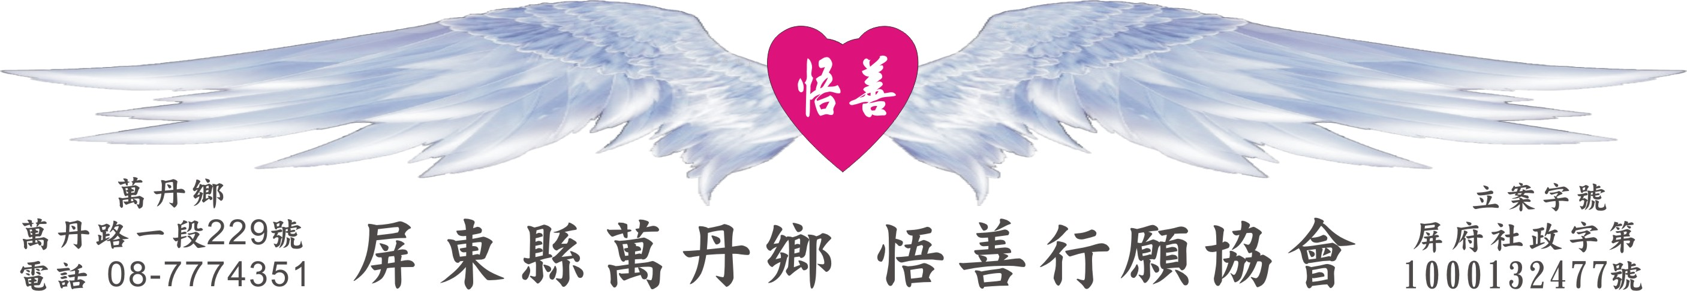
網址：www.53wings.tw 行 願 週 報 2012.07.01
小故事 大啟示

老師的一堂課

許多年前，湯普遜老師對著她五年級的學生們撒了一個謊：她說她會平等地愛每個孩子！但這是不可能的，因為前排就坐著泰迪‧史塔特--一個邋遢、上課不專心的小男孩，事實上，湯普遜老師很喜歡用粗紅筆在泰迪的考卷上畫大大的叉，然後寫--不及格！

某一天，湯普遜老師檢視每個學生以前的學習紀錄表，她意外地發現泰迪之前的老師給的評語十分驚人：

一年級老師寫道：「泰迪是個聰明的孩子，永遠面帶笑容，他的作業很整潔、很有禮貌，他讓周遭的人很快樂！」

二年級老師說：「泰迪很優秀，很受同學歡迎，但他的母親罹患了絕症，他很擔心，家裡生活一定不好過！」

三年級老師：「母親過世後，泰迪一定不好過，他很努力表現，但父親總是不在意，若再沒有改善，家庭生活將嚴重打擊泰迪。」

四年級老師：「泰迪開始退縮，對課業提不起興趣，沒有什麼朋友，有時會在課堂上睡覺。」

直到現在，湯普遜老師才了解泰迪的困難，而深感羞愧。當她收到泰迪送的聖誕禮物—別人的禮物用緞帶及包裝紙裝飾的漂漂亮亮，泰迪送的禮物卻是用雜貨店的牛皮紙袋捆起來─湯普遜老師更覺得難過。湯普遜老師忍著心酸，當著全班的面拆開泰迪的禮物，有的孩子開始嘲笑泰迪送的聖誕禮物：一條假鑽手環，上面還缺了幾顆寶石，另外是一罐只剩四分之一的香水。但是湯普遜老師不但驚呼漂亮，還帶上手環，並噴了一些香水在手腕上，其他小朋友全都愣住了。

放學後泰迪‧史塔特留下來對湯普遜老師說：「老師，妳今天聞起來好像我媽咪喔！」一等泰迪回家，湯普遜老師整整哭了一個小時，就在那一天，湯普遜老師不再教「書」：不教閱讀、不教寫作、不教數學，相反地，她開始「教育孩童」！

湯普遜老師開始特別關注泰迪，而泰迪的心似乎重新活了過來，湯普遜老師越鼓勵泰迪，泰迪的反應越快，到了學期末，泰迪已經成為班上最聰明的孩子之一。雖然湯普遜老師說過她會平等地愛每一個孩子，但泰迪卻是她最喜歡的學生。

一年後，湯普遜老師在家門邊發現一張紙條，是泰迪寫來的，上面說湯普遜老師是他一生遇到最棒的老師！六年過去了，湯普遜老師又發現另一張泰迪寫的紙條，泰迪已經高中畢業，成績全班第三名，而湯普遜老師仍是他一生遇到最棒的老師！

四年後，湯普遜老師收到泰迪的一封信，泰迪說有時學校生活並不順利，但他仍堅持下去，不久的將來他將獲得榮譽學位畢業！他再一次告訴湯普遜老師，她仍是他這一輩子遇到最棒的老師！

四年過去，又來了一封信。信裡面告訴湯普遜老師，泰迪大學畢業後繼續攻讀更高學位，他也不忘再說一次，湯普遜老師還是他這一生遇到最棒的老師，而這封信的結尾多了幾個字：「泰迪‧史塔特博士。」

故事還沒結束呢！該年春天又來了一封信，泰迪說他遇到生命中的女孩，馬上要結婚了，泰迪解釋說他的父親幾年前過世了，他希望湯普遜老師可以參加他的婚禮並坐上屬於新郎「母親」的位置。

湯普遜老師完成了泰迪的心願。但您知道嗎？湯普遜老師竟然戴著當年泰迪送的假鑽手環，還噴了同一瓶香水，是泰迪母親過世前的最後一個聖誕節用過的香水。

他們互相擁抱，史塔特博士悄悄告訴湯普遜老師：「湯普遜老師，謝謝妳相信我，謝謝妳讓我覺得自己很重要，讓我相信我有能力去改變。」

湯普遜老師熱淚滿盈，告訴泰迪：「泰迪，你錯了！是你教導我、讓我相信我有能力去改變，一直到遇見你，我才知道該怎麼教書！」

會 務 報 報：

一、2012行願自強營—暑期練功堂以及跆拳道初級班已於25日開始上課；國三課程將於本週開堂，人數即將額滿。一週來每位學員都繃緊神經，相互競爭，收穫滿滿。

二、六月份新增會員： 李瑞雯、李瑞禧、黃文玉。

六月份會費收入：$6,700元 贊助捐款收入： $3,300元
六月份業務支出：$3,275元 累 積 結 餘：$107,214元

三、六月份贊助捐款：宏親髮廊壹佰元 張景翔—肆佰元
張譯尹—肆佰元 張香蘭—肆佰元 羅鈴惠—捌佰元
林倉名—肆佰元 莊明鴻—捌佰元 謹此銘謝！！

